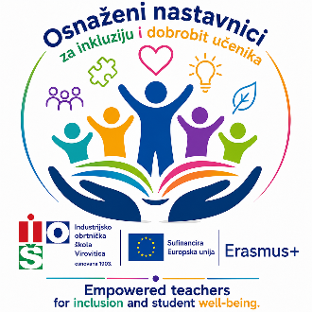
Virovitica, 30. rujna 2026.

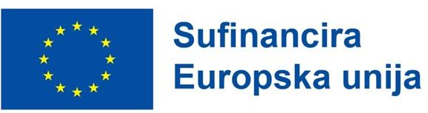

REZULTATI INTERNOG NATJEČAJA

za prijavu učenika u Erasmus+ grupnoj mobilnosti i projektnim aktivnostima u gradu Hodonin, Češka od 9.-13. 11.2026. u sklopu projekta pod brojem 2026-1-HR01-KA121-SCH-000441751 radnog naziva “Osnaženi nastavnici za inkluziju i dobrobit učenika”.

Na temelju postavljenih kriterija i načina bodovanja utvrđena je rang lista učenika te učenika na rezervnoj listi:

Kazalo:

UČENICI KOJI SU PROŠLI NA NATJEČAJU
UČENIK KOJI JE NA REZERVNOJ LISTI

UČENICI KOJI NISU PROŠLI NA NATJEČAJU

POREDAK | ŠIFRA PRIJAVITELJA | UKUPAN BROJ BODOVA
1. | Jagodica2 | 54,88
2. | da5555mm | 54,48
3. | 12Kojadin34 | 52,73
4. | Vidović | 51,79
5. | HelloKitty18 | 50,90
6. | Nirvana | 48,11
7. | Bela2016 | 48,00
8. | Casica12 | 44,47
9. | crvenikvad09 | 42,18
10 | nikolautjesin | 40,10
11. | GTsC98fj | 40,04
12. | zadomspremni | 38,90
13. | SX8bkeu2 | 37,66
14. | 121213 | 37,05

Povjerenstvo je odlučilo da 1 učenik na rezervnoj listi s najvećim ukupnim brojem bodova također sudjeluje u pripremama za mobilnost.

Rok za žalbu je do 7.10. 2026. u 12:00 sati, a žalba se može predati ISKLJUČIVO elektroničkim putem na e-mail adresu: silvija2p@gmail.com

Povjerenstvo za odabir kandidata

